по статистике те или иные проблемы имеет каждый третий ребенок.
Установлено, что 58% родителей не только не в состоянии установить причину и оказать помощь таким детям, но зачастую не видят сам факт нарушений психоэмоциональной сферы ребенка.
Кроме того, некоторые дети являются «пренебрегаемыми» и социальный статус таких детей на протяжении дошкольного детства практически не меняется.
Это значит, что родители должны в процессе общения обеспечить ребенку:
- чувство психологической защищенности;
- доверие к миру;
- эмоциональное благополучие;
- формирование базиса личностной культуры;
- развитие его индивидуальности.
Все родители должны по праву осознавать свою ответственность за правовое благополучие своего ребенка!

Успехов вам в общении с ребенком!

МБДОУ детский сад №114 “Чебурашка” г. Брянска

ПАМЯТКА ДЛЯ РОДИТЕЛЕЙ

Права ребенка

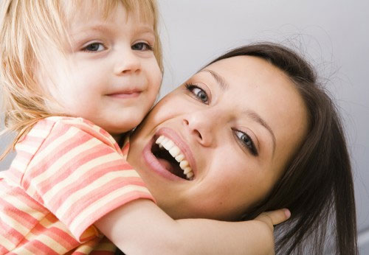

Подготовила: педагог-психолог
Корнеева Татьяна Владимировна

2013

Одним из важнейших направлений сотрудничества детского сада и родителей является предупреждение нарушений прав ребенка.
К основным документам, касающихся прав детей относятся:
- Декларация прав ребенка.
- Конвенция ООН о правах ребенка.
- Семейный кодекс РФ.
- Закон РФ «Об образовании».
- Закон РФ «О защите прав детей».
Конвенция признает за каждым ребенком юридическое право:
- на воспитание;
- на развитие;
- на защиту;
- на активное участие в жизни общества.
Конвенция увязывает права ребенка с правами и обязанностями родителей и других лиц, несущих ответственность за жизнь детей, их развитие и защиту, и предоставляет ребенку право на участие в принятии решений, затрагивающих его настоящее и будущее.
Согласно требованиям Конвенции и нормативно-правовым документам Российской Федерации, ребенок имеет право на защиту от всех форм физического и психологического насилия.
Если коснуться вопроса нарушения прав ребенка в семье, то некоторые родители зачастую не преднамеренно нарушают права детей, а действуют в силу непонимания проблемы.
Одна из причин нарушения прав детей в семье состоит в том, что с каждым годом все больше «проблемных» детей с поведенческими нарушениями (ложь, агрессивность, непослушание), эмоционально-личностными расстройствами (депрессия, застенчивость, страхи, гиперактивность и т.д) –

